PROCEDIMIENTO ESPECIAL SANCIONADOR.

EXPEDIENTE: TEEM-PES- 100/2021.

QUEJOSA: RUBÍ GONZÁLEZ ROSALES, OTRORA CANDIDATA A SÍNDICA DEL MUNICIPIO DE PERIBÁN, MICHOACÁN.

DENUNCIADA: DORA BELÉN SÁNCHEZ OROZCO, OTRORA CANDIDATA INDEPENDIENTE A LA PRESIDENCIA DE PERIBÁN, MICHOACÁN.

AUTORIDAD INSTRUCTORA: INSTITUTO ELECTORAL DE MICHOACÁN.

MAGISTRADO PONENTE: SALVADOR ALEJANDRO PÉREZ CONTRERAS.

SECRETARIA INSTRUCTORA Y PROYECTISTA: ALEIDA SOBERANIS NÚÑEZ.

Morelia, Michoacán de Ocampo, a dieciséis de agosto de dos mil veintiuno¹.

SENTENCIA, por la que se determina la existencia de la violación en materia electoral por la difusión de propaganda electoral durante el periodo de la veda electoral, atribuida a la denunciada Dora Belén Sánchez Orozco, en cuanto otrora candidata independiente a la Presidencia Municipal de Peribán, Michoacán.

1 Salvo señalamiento expreso, todas las fechas a las que se haga alusión corresponden al año dos mil veintiuno.

RESULTANDO:

- Etapa de instrucción. De las constancias que obran en autos, se desprende lo siguiente:

- Denuncia. El siete de junio, Rubí González Rosales, por su propio derecho, en cuanto otrora candidata a síndica del ayuntamiento de Peribán, Michoacán, postulada por el Partido Revolucionario Institucional² presentó escrito de queja ante la Oficialía de Partes del Instituto Electoral de Michoacán³.

- Recepción y radicación de la queja. En acuerdo de ocho de junio, la Secretaria Ejecutiva del Instituto Electoral de Michoacán⁴ radicó la denuncia y ordenó integrar el Cuaderno de Antecedentes IEM-CA-256/2021; ordenó la verificación del contenido de tres enlaces electrónicos; requirió a Dora Belén Sánchez Orozco; y ordenó glosar copia certificada de las planillas aprobadas para el Ayuntamiento de Peribán, Michoacán, postulada de manera independiente encabezada por Dora Belén Sánchez Orozco y la postulada por el PRI, aprobadas por el Consejo General del IEM, para el proceso ordinario electoral local 2020-2021⁵.

- Acuerdo de precisión de ligas electrónicas. El once de junio, la Secretaria Ejecutiva del IEM, al advertir discrepancia entre los links electrónicos por la quejosa en su escrito de queja y las asentadas en el acuerdo de radicación, señaló los links

2 En adelante PRI.
³ Fojas de la 8 a la 26.
4 En adelante IEM.
5 Foja de la 27 a la 28.

coincidentes para efecto de la verificación del contenido de las mismas⁶.

- Acta de verificación del contenido de direcciones electrónicas. El dieciocho de junio, el servidor público adscrito a la Secretaría Ejecutiva del IEM, llevó a cabo el acta circunstanciada de verificación de número IEM-OFI-201/2021, del contenido de las siguientes direcciones electrónicas https://www.facebook.co/dora.sanchezorozco18; https://www.facebook.com/photo/?fbid=102183665914961664&set=a.142704 3036112; https://www.facebook.com/photo/?fbid=10218200870073232&set=a.2411955 218301⁷.

- Cumplimiento de requerimiento. El veinte de junio, la Secretaria Ejecutiva del IEM, tuvo a Dora Belén Sánchez Orozco, cumpliendo con el requerimiento de ocho de junio⁸.

- Reencauzamiento y admisión. El cuatro de agosto, la Secretaria Ejecutiva del IEM ordenó tramitar el asunto como procedimiento especial sancionador; registró el expediente bajo la clave IEM-PES-360/2021; lo admitió a trámite; y emplazó a la quejosa Rubí González Rosales y a la denunciada Dora Belén Sánchez Orozco para que comparecieran a la audiencia de pruebas y alegatos, señalada para el once de agosto, a las diez horas⁹.

- Pronunciamiento respecto de la solicitud de medidas cautelares. El cuatro de agosto, la Secretaria Ejecutiva del IEM declaró improcedentes las medidas cautelares solicitadas por la

6 Foja 30.
7 Fojas de la 32 a la 38.
8 Fojas 28 a la 42.
9 Fojas de la 42 a la 44.

quejosa, al estimar que no existían actos cuya cesación fuera procedente, al advertirse que se trataba de hechos consumados¹⁰.

- Audiencia de pruebas y alegatos. El once de agosto, a las diez horas, se llevó a cabo la referida audiencia, sin la comparecencia de la parte quejosa ni de la denunciada; de igual forma se dio cuenta con el escrito signado por Dora Belén Sánchez Orozco.

Y, se tuvieron admitidas las pruebas ofrecidas tanto por la quejosa como por la denunciada; y finalmente, se dio por concluida la audiencia a las once horas con veintiuno minutos¹¹.

- Recepción del procedimiento especial sancionador en el Tribunal Electoral del Estado. El once de agosto, se recibió en la Oficialía de Partes de este órgano jurisdiccional el oficio IEM- SE-CE-2372/2021, mediante el cual se remitió el presente asunto¹².

  - Registro y turno a ponencia. Con esa misma fecha, la Magistrada Presidenta ordenó integrar y registrar el expediente con la clave TEEM-PES-100/2021, y turnarlo a la ponencia del Magistrado Salvador Alejandro Pérez Contreras, para los efectos previstos en los artículos 263 del Código Electoral del Estado de Michoacán de Ocampo¹³ y 36 del Reglamento Interno de este órgano jurisdiccional¹⁴.

10 Fojas de la 45 al a 51.
11 Foja 78 a la 80.
12 Foja 2.
13 En adelante Código Electoral.
14 Foja 72 a la 73.

  - Radicación del expediente. En acuerdo de doce de agosto, se recibió el procedimiento especial sancionador en que se actúa, iniciado con motivo de la queja presentada por Rubí González Rosales; asimismo, se tuvo a la Secretaria Ejecutiva del IEM remitiendo su informe circunstanciado; y se instruyó a la secretaria instructora y proyectista, para que en ejercicio de sus facultades verificara la debida integración del expediente¹⁵.

  - Acuerdo de debida integración del expediente. Por último, mediante auto de trece de agosto, se tuvo integrado el procedimiento especial sancionador en que se actúa para los efectos conducentes¹⁶.

CONSIDERANDO:

PRIMERO. Jurisdicción y competencia. Este Tribunal Electoral del Estado de Michoacán ejerce jurisdicción y el Pleno tiene competencia para conocer y resolver el presente procedimiento especial sancionador, de conformidad con lo dispuesto en los artículos 98 A, de la Constitución Política del Estado Libre y Soberano de Michoacán de Ocampo; 1, 2, 60, 64, fracción XIII,
66, fracciones II y III, 171, fracción XI, 254, inciso b), 262, 263 y 264, del Código Electoral del Estado de Michoacán de Ocampo¹⁷; en virtud de que la queja bajo estudio tiene relación con la supuesta difusión de propaganda en un periodo no permitido – veda electoral-.

SEGUNDO. Causales de improcedencia. Primeramente, es importante señalar que las causales de improcedencia están relacionadas con aspectos necesarios para la válida constitución de un proceso jurisdiccional y por ser una cuestión de orden

15 Foja 74 a la 75.
16 Foja 76.
17 En lo subsecuente Código Electoral.

público es que su estudio es preferente, ya sea de forma oficiosa o por alegación de las partes¹⁸.

Al respecto, la denunciada hace valer en su escrito de contestación de queja, la causal de improcedencia consistente en la frivolidad, y señala que el escrito de queja es frívolo en virtud de que no existe transgresión a las normas sobre propaganda electoral digital en la etapa de campaña en el proceso electoral 2020-2021, para el municipio de Peribán, respecto de la candidatura independiente, en virtud de que la quejosa señala dos publicaciones que fueron realizadas durante la etapa de campaña, sin que se vulnere ninguna norma respecto de la propaganda, además es preciso indicar que dentro de la veda electoral que transcurrió del tres al seis de junio, en el perfil que señala no existe ninguna publicación que contenga las fechas tres, cuatro, cinco y seis de junio, por lo que la razón de la queja es inválida y frívola; además de que no cuenta con sustento probatorio idóneo o suficiente.

Causal de improcedencia que se desestima.

Lo anterior, porque ha sido criterio reiterado de la Sala Superior, que para que un juicio pueda considerase frívolo, es necesario que resulte notorio el propósito del actor de interponerlo sin existir motivo o fundamento para ello, o bien, que aquél no pueda alcanzar su objeto.

De ahí que, una demanda resulta frívola, cuando no se apoya en hechos ciertos, concretos y precisos, o bien, son oscuros, imprecisos o se refieren a cuestiones que en modo alguno generan

18 Al respecto es orientativa la jurisprudencia, sustentada por el Primer Tribunal Colegiado del Segundo Circuito de rubro: “IMPROCEDENCIA, CAUSALES DE. EN EL JUICIO DE AMPARO”.

la vulneración de derechos, siendo necesario que esa frivolidad sea evidente y notoria de la sola lectura de la demanda.

En el caso, no sucede, ya que la denunciante basa los hechos de su queja en dos publicaciones realizadas por la denunciada en su perfil de la red social Facebook, relacionadas con la difusión de propaganda en un periodo no permitido –veda electoral- en la plataforma digital de Facebook, mismas que refiere no retiró de su perfil durante el periodo de veda electoral, vulnerando con ello a decir de la quejosa la normativa electoral; asimismo, para demostrar su dicho presentó una prueba.

TERCERO. Requisitos de procedencia. El procedimiento especial sancionador en que se actúa, se estima procedente porque reúne los requisitos previstos en el precepto legal 257 del Código Electoral.

CUARTO. Escrito de denuncia. La ciudadana Rubí González Rosales, por su propio derecho en cuanto otrora candidata a síndica por el municipio de Peribán, Michoacán, postulada por el PRI, señala que la denunciada transgredió las normas sobre propaganda electoral digital y la veda electoral, en términos de lo que establecen los artículos 171, fracción XI, y 254, inciso b), del Código Electoral; para lo cual refiere los siguientes hechos.

- Que la ciudadana Dora Belén Sánchez, candidata independiente a la presidencia municipal de Peribán, Michoacán, tiene una cuenta personal en la red social Facebook, bajo el nombre del perfil “Dora Belén Sánchez Orozco”.

- Que con fecha tres de junio, en su página oficial, se advirtió que la referida denunciada continúa promocionando su candidatura, tanto con su fotografía de perfil con la de portada, como se advierte de los links electrónicos siguientes: https://www.facebook.com/dora.sanchezorozco18; https://www.facebook.com/photo/?fbid=102183665914961664&set=a.14270430361 12; https://www.facebook.com/photo/?fbid=10218200870073232&set=a.241195521830 1, sin que hubiere retirado la propaganda electoral ahí publicada como lo estipula la norma electoral.

- Que ofrece como prueba el acta notarial destacada de hechos, número mil novecientos noventa y cinco, pasada ante la fe del Notario Público, Erik López López, número cuarenta y cinco, con residencia en Los Reyes, Michoacán, quien dio fe de que en la fecha referida la denunciada continúa generando actos proselitistas digitales a pesar de la veda electoral y que no ha borrado la propaganda que subió con antelación.

QUINTO. Excepciones y defensas, respecto de los hechos materia de estudio. En su escrito de contestación de denuncia y alegatos¹⁹, la denunciada Dora Belén Sánchez Orozco, se excepcionó sustancialmente con los siguientes argumentos:

- Que el escrito de queja es frívolo en virtud de que no existe transgresión a las normas sobre propaganda electoral digital en la etapa de campaña en el proceso electoral 2020-2021, para el municipio de Peribán, respecto de la candidatura independiente, en virtud de que la quejosa señala dos publicaciones que fueron realizadas durante la etapa de campaña, sin que se vulnere ninguna norma respecto de la

19 Fojas de la 62 a la 71.

propaganda; además de que dentro de la veda electoral que transcurrió del tres al seis de junio, en el perfil que señala no existe ninguna publicación que contenga las fechas tres, cuatro, cinco y seis de junio, por lo que la razón de la queja es inválida y frívola.

  - Que sí tiene una cuenta personal de Facebook de link https://www.facebook.com/dora.sanchezorozco18; pero niega haber inobservado la normativa electoral respecto de la propaganda, ya que durante los días del tres al seis de junio no realizó publicaciones que violentara la equidad en la contienda electoral.

  - Que de las capturas de pantallas que insertó en su escrito de contestación de queja de su red social Facebook, se advierte que no realizó ninguna publicación que transgreda la normativa en materia electoral.

  - Que de las imágenes insertadas por la quejosa en su escrito de queja en los tres links electrónicos de su perfil personal, la quejosa no señala la fecha de las capturas de las imágenes; y la imagen de la portada fue publicada el diecinueve de abril, que fue el día que inició el periodo de campañas electorales, por lo que dicha publicación fue publicada de manera correcta; asimismo, a la diversa imagen a la que se le colocó un margen, la misma la publicó el veinte de mayo, es decir, dentro del periodo de campaña electoral; por lo tanto no existe transgresión a la norma electoral.

  - Que respecto del acta destacada fuera de protocolo, la misma carece de elementos que establezcan y señalen que se trate de imágenes descargadas del perfil que señala, en

virtud de que en ningún momento señalan que se haya logrado teclear los links que la quejosa señala como propaganda fuera de tiempo legal, toda vez que la quejosa señala que las imágenes en cuestión fueron vistas el tres de mayo (sic), es decir dentro del periodo de campaña.

- De igual forma, de la certificación realizada por el órgano administrativo electoral, se advierte que las publicaciones fueron realizadas dentro del periodo de campaña.

Asimismo, en cumplimiento al requerimiento hecho por el órgano administrativo electoral, la denunciada Dora Belén Sánchez Orozco, manifestó lo siguiente.²⁰

- Que el perfil de nombre Dora Belén Sánchez Orozco, identificado con el link https://www.facebook.co/dora.sanchezorozco18, es su perfil personal que solo es utilizado y manipulado por ella en virtud de tratarse de su perfil personal y no de una página de “Facebook Bussines”; que respecto de los publicaciones hechas en los links
https://www.facebook.com/photo/?fbid=102183665914961664&set=a.14270430361 12;
https://www.facebook.com/photo/?fbid=10218200870073232&set=a.241195521830 1, las imágenes ahí descritas fueron publicadas el diecinueve de abril y veinte de mayo; y que respecto de su perfil de Facebook, no es una cuenta de negocios por lo que niega cualquier contratación de servicios de publicidad.

SEXTO. Precisión de la litis. Puntualizados los hechos denunciados por la quejosa Rubí González Rosales y expuestas las excepciones y defensas que hizo valer la denunciada Dora

20 Foja 40.

Belén Sánchez Orozco, los puntos a dilucidar en el presente procedimiento son:

1. Si se actualiza o no la vulneración al periodo de veda electoral, en contravención a lo dispuesto en el artículo, 171, fracción XI, del Código Electoral, derivado de la publicación de dos imágenes en el perfil de la red social “Facebook” de Dora Belén Sánchez Orozco, otrora candidata a la Presidencia Municipal de Peribán, Michoacán, por la candidatura independiente.

SÉPTIMO. Medios de convicción. En relación a los hechos que han sido delimitados y que constituyen la materia de análisis del presente asunto, de las constancias que integran el expediente que se resuelve se advierte la existencia de los siguientes medios probatorios:

Pruebas ofrecidas por la denunciante Rubí González Rosales²¹.

  - Documental pública. Consistente en el acta notarial de hechos, número mil novecientos noventa y cinco, pasada ante la fe del Notario Público Erik López López, número cuarenta y cinco, con residencia en Los Reyes, Michoacán, de tres de junio, respecto de la publicación realizada en el perfil de la página de Facebook de la candidata a presidente municipal de Peribán, Michoacán, Dora Belén Sánchez Orozco, asimismo de su Asociación Civil denominada “Peribán Somos Todos A. C.”, quien ingresó a la red social Facebook, posteriormente da clic en el icono buscar y escribe el nombre de “Dora Belén Sánchez Orozco” (página) para ingresar a la cuenta Facebook, donde aparecen dos perfiles con el mismo nombre y como foto de perfil

21 Fojas de la 8 a la 26.

ambos tienen el rostro de una mujer a quien su “asociada” dice que se llama Dora Belén Sánchez Orozco, en uno de los perfiles se aprecia con publicidad que dice la “asociada” ser del partido político que postula a la ciudadana Dora Belén Sánchez Orozco; asimismo su “asociada” ingresa al perfil “Peribán Somos Todos A. C.”, donde de igual forma se aprecia con publicidad del “partido político” que representa a la ciudadana Dora Belén Sánchez Orozco, y se procedió a realizar varias capturas de pantalla, como se advierte a continuación:

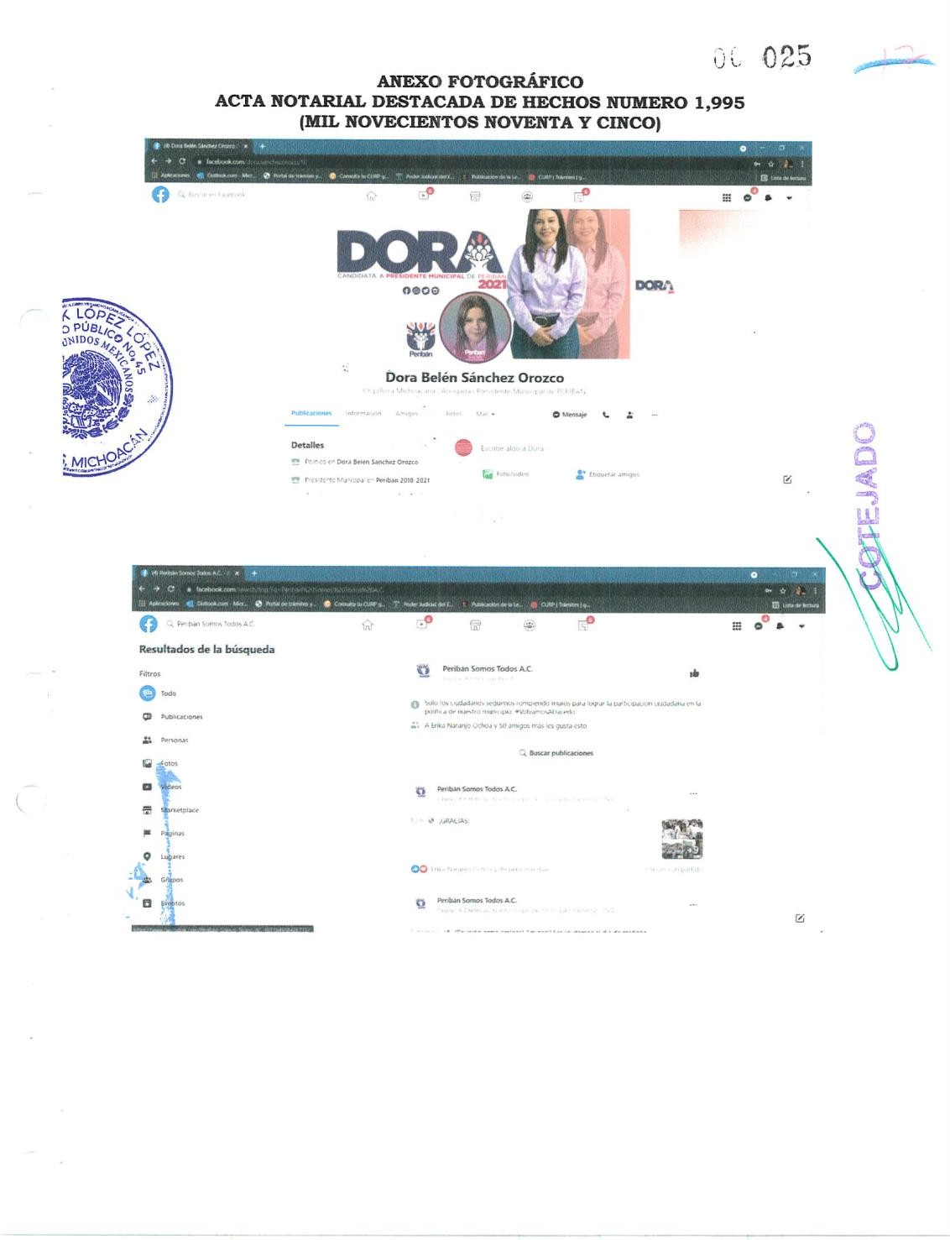

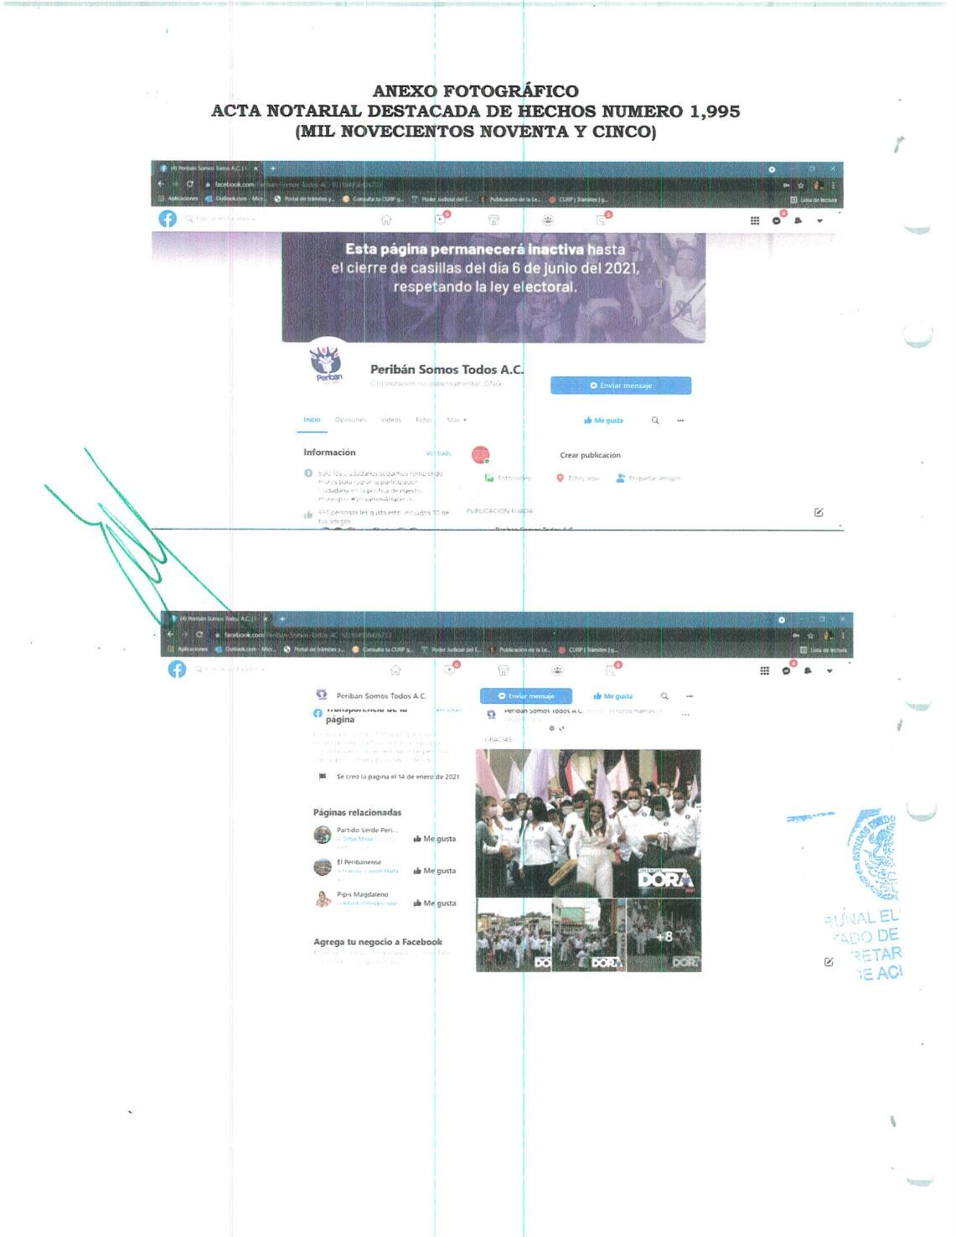

- - - - - - - - - - - - - - - - - - - - - - - - - - - - - - - - - - - - - - - - - - - - - - - -
- - - - - - - - - - - - - - - - - - - - - - - - - - - - - - - - - - - - - - - - - - - - - - - -
- - - - - - - - - - - - - - - - - - - - - - - - - - - - - - - - - - - - - - - - - - - - - - - -
- - - - - - - - - - - - - - - - - - - - - - - - - - - - - - - - - - - - - - - - - - - - - - - -
- - - - - - - - - - - - - - - - - - - - - - - - - - - - - - - - - - - - - - - - - - - - - - - -
- - - - - - - - - - - - - - - - - - - - - - - - - - - - - - - - - - - - - - - - - - - - - - - -
- - - - - - - - - - - - - - - - - - - - - - - - - - - - - - - - - - - - - - - - - - - - - - - -
- - - - - - - - - - - - - - - - - - - - - - - - - - - - - - - - - - - - - - - - - - - - - - - -
- - - - - - - - - - - - - - - - - - - - - - - - - - - - - - - - - - - - - - - - - - - - - - - -

  - Documental privada. Consistente en copia simple de la credencial de electoral de la denunciante, expedida por el Instituto Nacional Electoral.

  - Prueba técnica. Consistente en diversas imágenes obtenidas de la red social Facebook de la ciudadana Dora Belén Sánchez Orozco; y respecto de los links
https://www.facebook.co/dora.sanchezorozco18, https://www.facebook.com/photo/?fbid=102183665914961664&set=a.1427043036112; https://www.facebook.com/photo/?fbid=10218200870073232&set=a.2411955218301.

Pruebas ofrecidas por la denunciada Dora Belén Sánchez Orozco²².

- Instrumental de actuaciones. Consistente en todos los documentos que integran el expediente en estudio.

- Prueba técnica. Consistente en capturas de pantalla, en las que señala cada una de las actividades realizadas en el perfil Facebook del tres al seis de junio; y las publicaciones hechas el diecinueve de abril y veinte de mayo en los links
https://www.facebook.com/dora.sanchezorozco18, https://www.facebook.com/photo/?fbid=102183665914961664&set=a.1427043036112; https://www.facebook.com/photo/?fbid=10218200870073232&set=a.2411955218301.

Diligencias practicadas por la autoridad instructora²³.

  - Documental pública. Consistente en el acta circunstanciada de verificación número IEM-OFI-201/2021 de dieciocho de junio, por el servidor público adscrito a la Secretaría Ejecutiva del IEM, respecto de la verificación de las siguientes direcciones electrónicas https://www.facebook.com/dora.sanchezorozco18,

22 Fojas de la 62 a la 71.
23 Foja de la 32 a la 38 y de la 52 a la 55.

https://www.facebook.com/photo/?fbid=102183665914961664&set=a.1427043036112; https://www.facebook.com/photo/?fbid=10218200870073232&set=a.2411955218301.
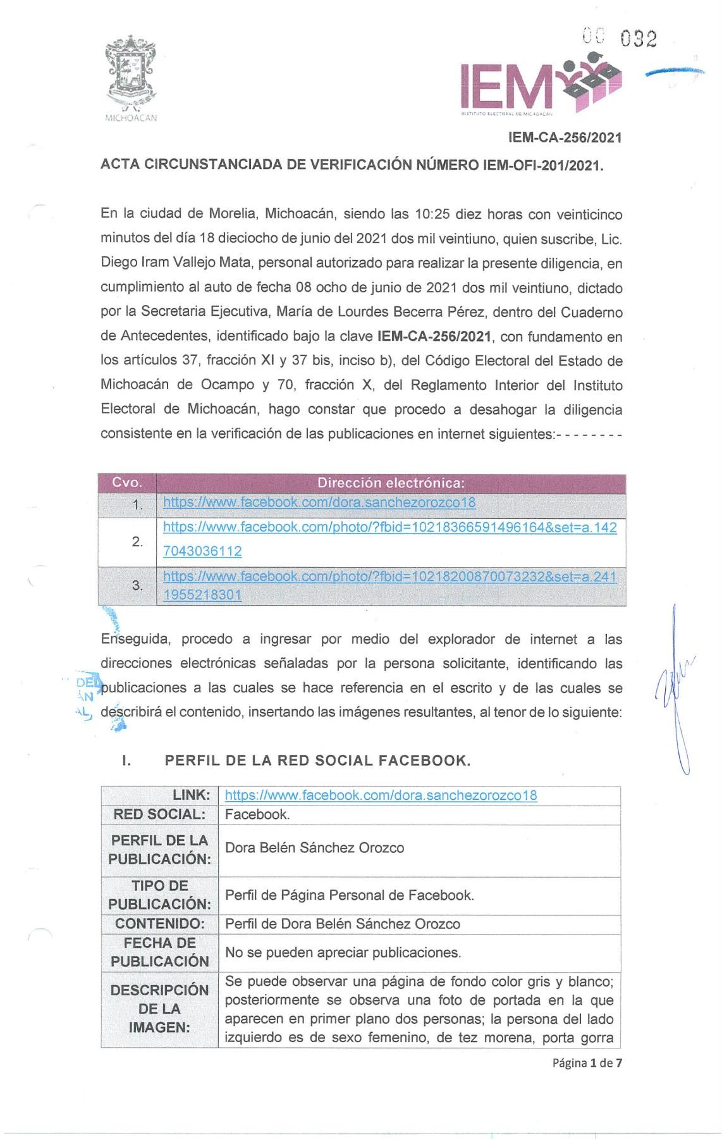

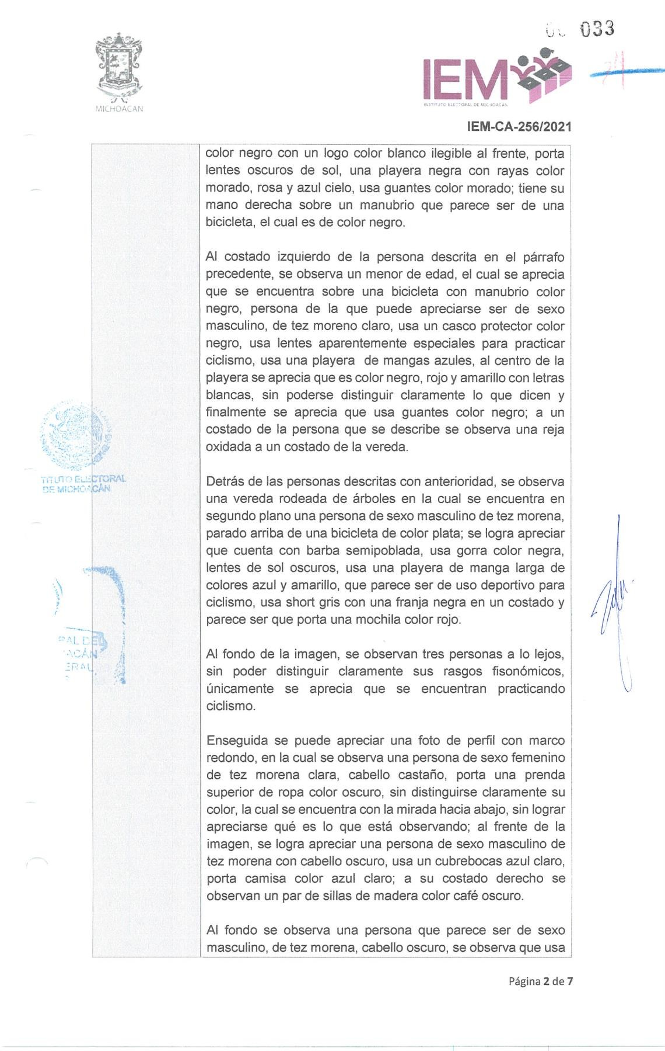

- - - - - - - - - - - - - - - - - - - - - - - - - - - - - - - - - - - - - - - - - - - - - - - -
- - - - - - - - - - - - - - - - - - - - - - - - - - - - - - - - - - - - - - - - - - - - - - - -
- - - - - - - - - - - - - - - - - - - - - - - - - - - - - - - - - - - - - - - - - - - - - - - -
- - - - - - - - - - - - - - - - - - - - - - - - - - - - - - - - - - - - - - - - - - - - - - - -
- - - - - - - - - - - - - - - - - - - - - - - - - - - - - - - - - - - - - - - - - - - - - - - -

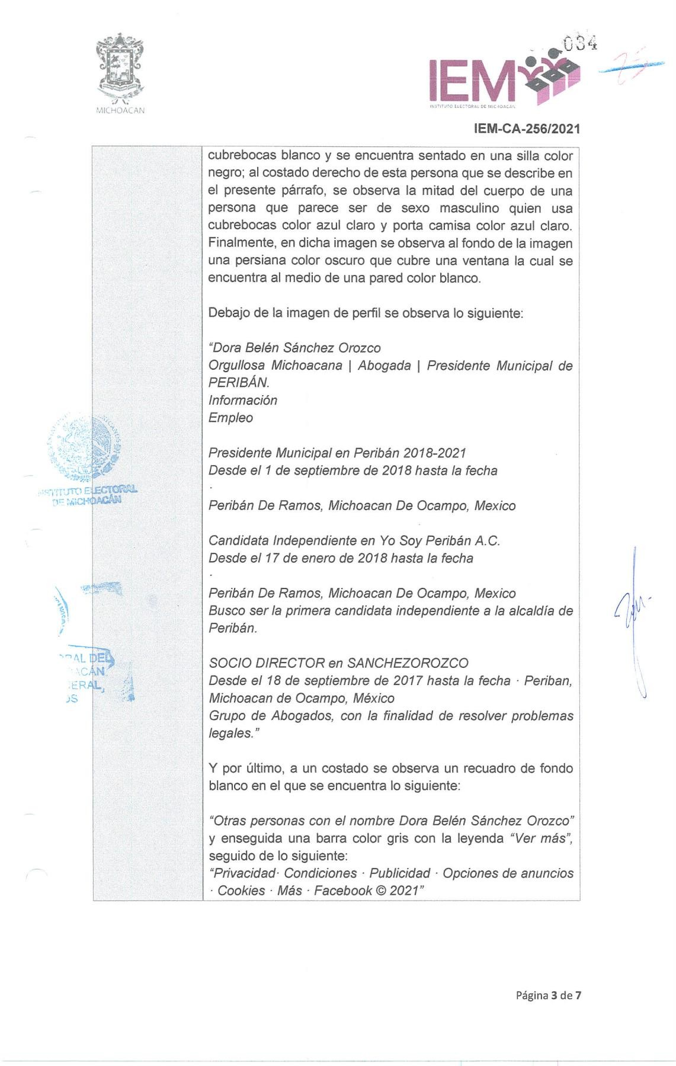

- - - - - - - - - - - - - - - - - - - - - - - - - - - - - - - - - - - - - - - - - - - - - - - -
- - - - - - - - - - - - - - - - - - - - - - - - - - - - - - - - - - - - - - - - - - - - - - - -
- - - - - - - - - - - - - - - - - - - - - - - - - - - - - - - - - - - - - - - - - - - - - - - -
- - - - - - - - - - - - - - - - - - - - - - - - - - - - - - - - - - - - - - - - - - - - - - - -
- - - - - - - - - - - - - - - - - - - - - - - - - - - - - - - - - - - - - - - - - - - - - - - -

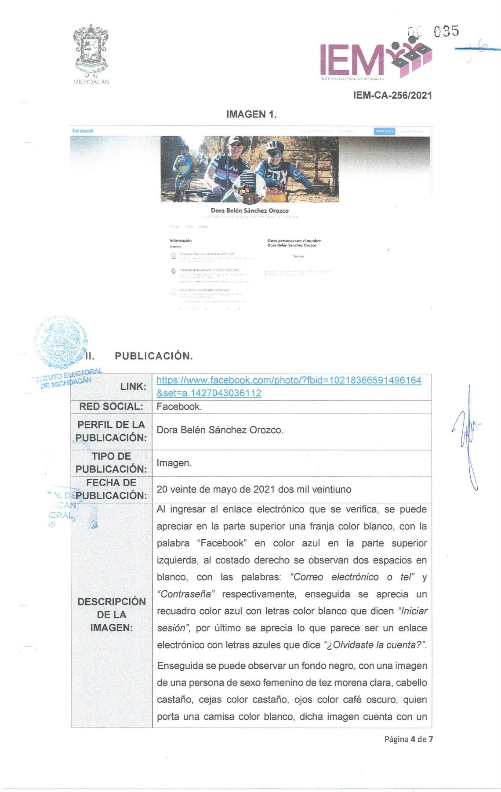

- - - - - - - - - - - - - - - - - - - - - - - - - - - - - - - - - - - - - - - - - - - - - - - -
- - - - - - - - - - - - - - - - - - - - - - - - - - - - - - - - - - - - - - - - - - - - - - - -
- - - - - - - - - - - - - - - - - - - - - - - - - - - - - - - - - - - - - - - - - - - - - - - -
- - - - - - - - - - - - - - - - - - - - - - - - - - - - - - - - - - - - - - - - - - - - - - - -

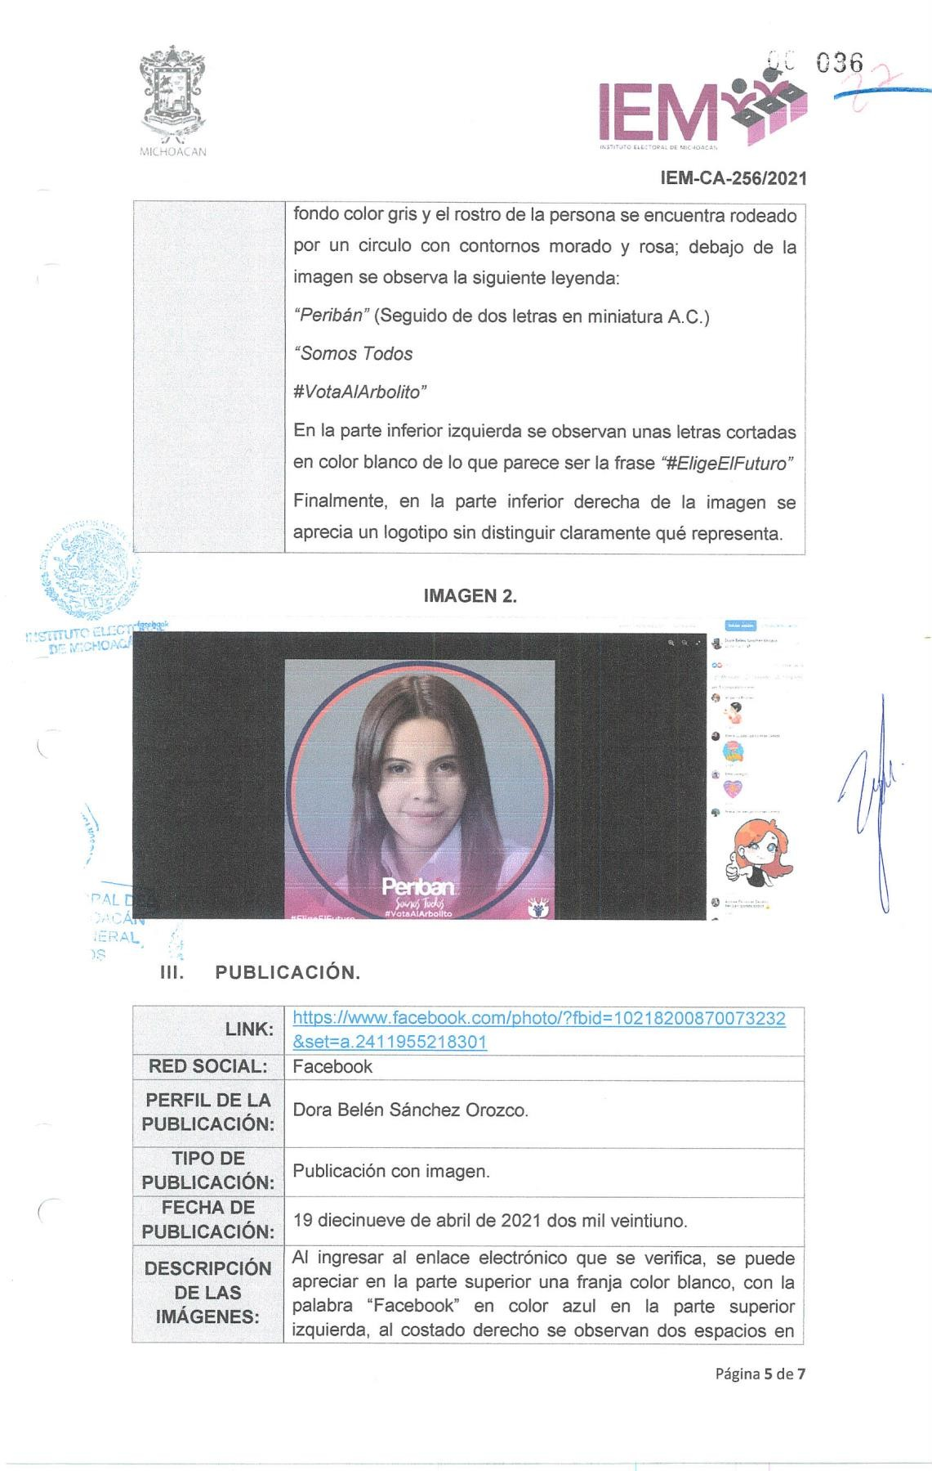

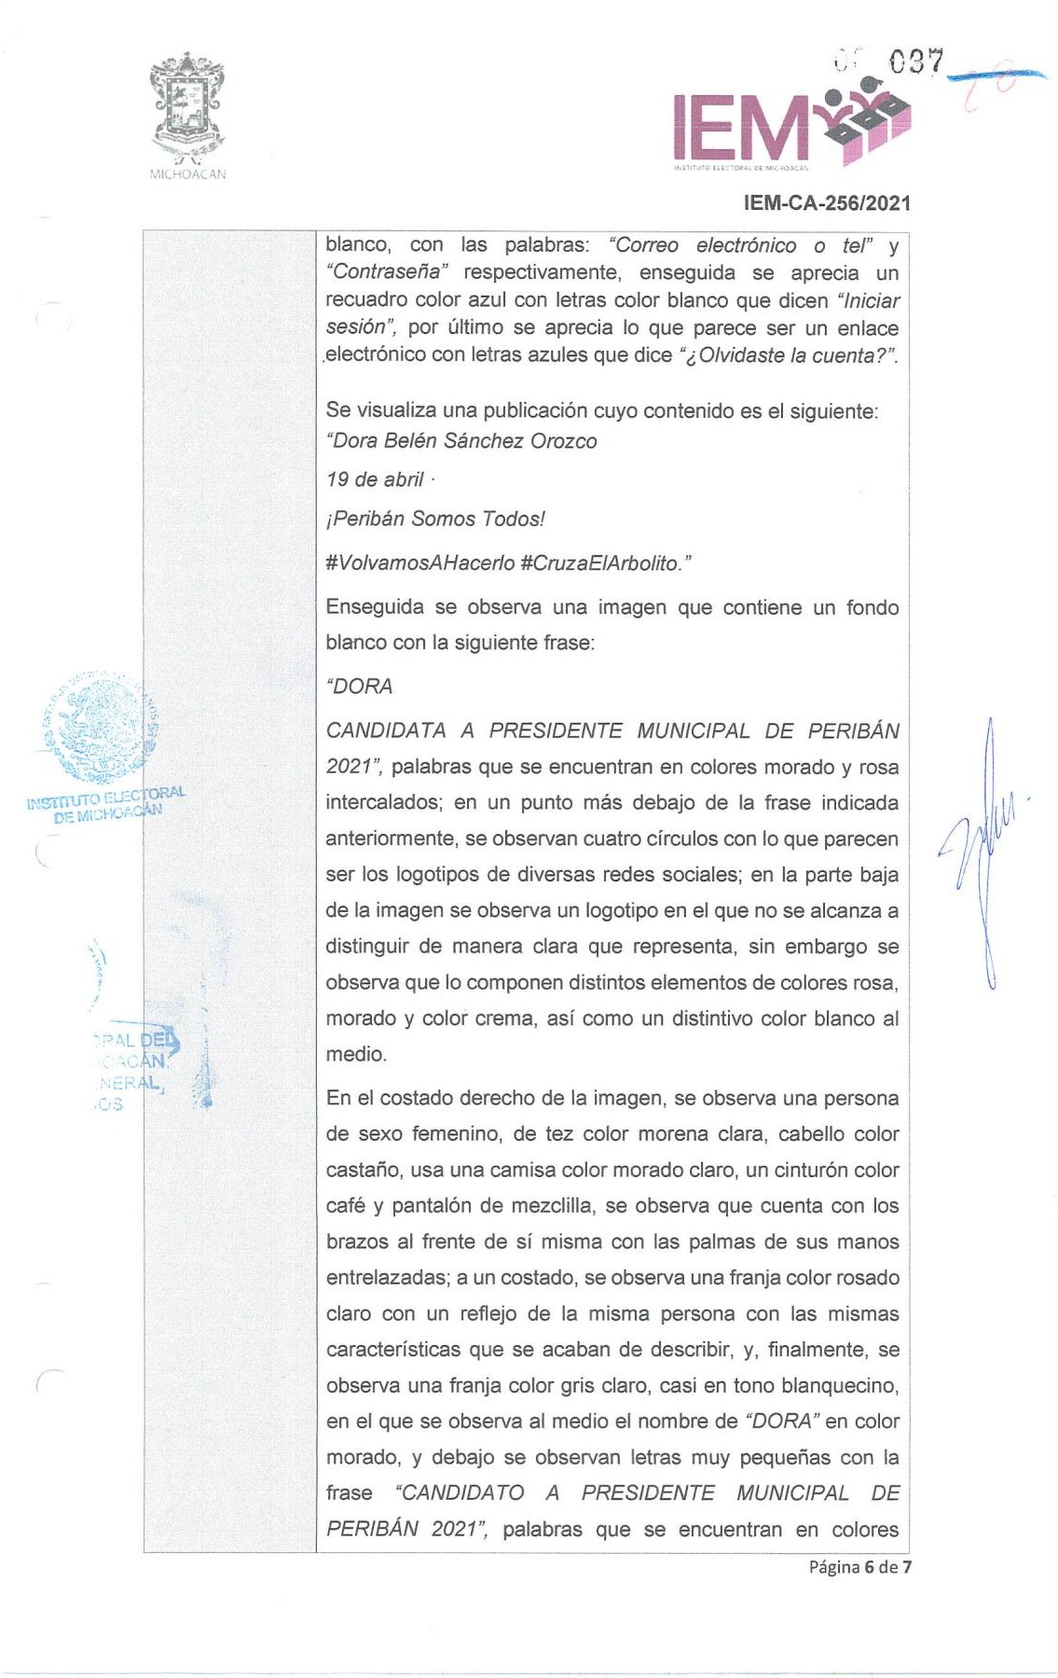

- - - - - - - - - - - - - - - - - - - - - - - - - - - - - - - - - - - - - - - - - - - - - - - -
- - - - - - - - - - - - - - - - - - - - - - - - - - - - - - - - - - - - - - - - - - - - - - - -
- - - - - - - - - - - - - - - - - - - - - - - - - - - - - - - - - - - - - - - - - - - - - - - -
- - - - - - - - - - - - - - - - - - - - - - - - - - - - - - - - - - - - - - - - - - - - - - - -
- - - - - - - - - - - - - - - - - - - - - - - - - - - - - - - - - - - - - - - - - - - - - - - -

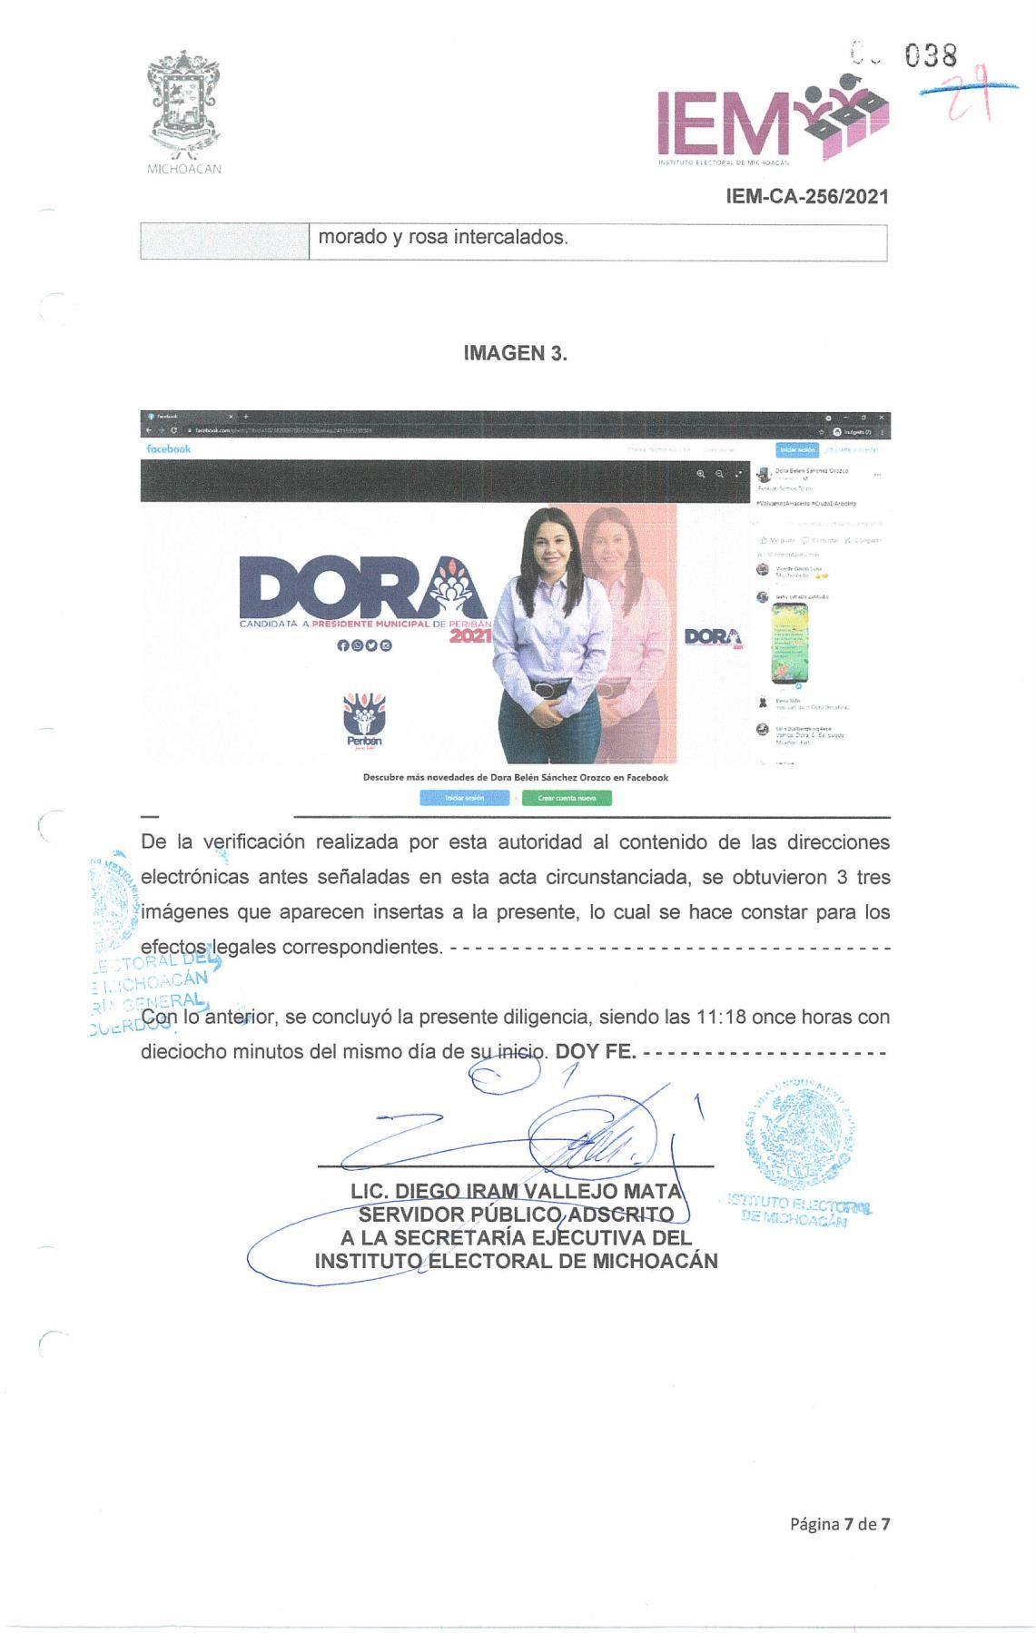

  - Documentales públicas. Consistentes en copias certificadas por la Secretaria Ejecutiva del IEM, de la planilla de candidata independiente a la presidencia municipal de Peribán, de mayoría relativa de Dora Belén Sánchez Orozco; y, de la planilla de

candidatura propuesta por el PRI, en la que aparece como candidata a síndica la ciudadana Rubí González Rosales.

- Valoración de las pruebas. De conformidad con lo dispuesto en el artículo 259 del Código Electoral, lo conducente es valorar, en primer lugar, de manera individual las pruebas relacionadas con los hechos materia de estudio, y que obran en el presente expediente.

  - Por lo que ve a las documentales públicas previamente identificadas y relacionadas, de conformidad con lo dispuesto en el párrafo quinto, del citado numeral 259 del Código Electoral, así como en lo establecido en la fracción II, del artículo 22 de la Ley de Justicia en Materia Electoral y de Participación Ciudadana del Estado²⁴, en lo individual alcanzan un valor probatorio pleno, por haber sido expedidas por funcionarios facultados para ello dentro del ámbito de su competencia, respecto a su existencia y que al momento de llevarse a cabo contenían la información señalada en las mismas, las que serán concatenadas y verificadas con el resto de las pruebas que obran en el expediente.

  - En cuanto a las pruebas documentales privadas, las pruebas técnicas, consistentes en los links de la red social Facebook y la instrumental de actuaciones referidas, de conformidad con lo establecido en el sexto párrafo del numeral 259, así como 22, fracción IV de la Ley de Justicia Electoral, en lo individual se les otorga valor de indicios en cuanto a la veracidad de su contenido.

- Hechos acreditados relacionados con la litis. A fin de que este Tribunal se encuentre en condiciones de determinar la legalidad o ilegalidad de los hechos denunciados, en primer lugar

24 En adelante Ley de Justicia Electoral.

se debe verificar la existencia de éstos, lo cual se realizará tomando como base las etapas de ofrecimiento, objeción, admisión, desahogo y valoración tanto individual como en conjunto de las pruebas aportadas por las partes, así como de las acercadas por la autoridad instructora.

Al respecto, es oportuno precisar que desde el surgimiento de los procedimientos especiales sancionadores, de origen y creación judicial –en el expediente SUP-RAP-17/2006–, se estableció que se trata de procedimientos sumarios, cuya principal característica en materia probatoria es su naturaleza preponderantemente dispositiva; lo cual significa, que le corresponde al denunciante o quejoso soportar la carga de ofrecer y aportar las pruebas que den sustento a los hechos denunciados,²⁵ así como identificar aquellas que habrán de requerirse cuando no haya tenido posibilidad de recabarlas, además de que estos procedimientos se limitan a la admisión solamente de pruebas documentales y técnicas.

En tales condiciones, este órgano jurisdiccional se avocará a la resolución del procedimiento que nos ocupa con el material probatorio que obra en autos.

Para tal efecto, en esta etapa de valoración se observará uno de los principios fundamentales que regula la actividad probatoria que tiene como finalidad esencial el esclarecimiento de la verdad legal, y que es el de adquisición procesal, por lo que en su momento, la valoración de las pruebas que obran en autos habrá de verificarse en razón de este principio en relación con todas las

25 Criterio sostenido en la Jurisprudencia 12/2010 de rubro: “CARGA DE LA PRUEBA. EN EL PROCEDIMIENTO ESPECIAL SANCIONADOR
CORRESPONDE AL QUEJOSO O DENUNCIANTE”, consultable en Gaceta de Jurisprudencia y Tesis en materia electoral, Tribunal Electoral del Poder Judicial de la Federación, Año 3, Número 6, 2010, páginas 12 y 13.

partes involucradas dentro del presente procedimiento especial sancionador, y no sólo en función a las pretensiones de los oferentes²⁶.

De igual forma se tendrá presente que en términos del artículo 243 del Código Electoral, sólo son objeto de prueba los hechos controvertidos; por lo que no lo será el derecho, los hechos notorios o imposibles, ni aquellos que hayan sido reconocidos por las partes en el procedimiento que nos ocupa.

Por tanto, haciendo una valoración en conjunto de los medios de prueba referidos, analizados por este Tribunal bajo las reglas de la lógica, la experiencia y la sana crítica, con fundamento en el artículo 259, párrafo cuarto, del Código Electoral, así como del numeral 22, fracción I, de la Ley de Justicia Electoral, son aptos para tener por acreditados los siguientes hechos:

- Que Dora Belén Sánchez Orozco, participó como candidata independiente a la presidencia municipal de Peribán, Michoacán, para el proceso electoral ordinario local 2020- 2021.

- Que el perfil personal de Dora Belén Sánchez Orozco de la red social Facebook de link https://www.facebook.com/dora.sanchezorozco18, es utilizado y administrado por la denunciada.

- Que la denunciada publicó en su perfil personal dos imágenes con contenido de propaganda electoral, una en el link
26 Cobra aplicación orientadora la Jurisprudencia de rubro “ADQUISICIÓN PROCESAL EN MATERIA ELECTORAL”, consultable en Gaceta de Jurisprudencia y Tesis en materia electoral, Tribunal Electoral del Poder Judicial de la Federación, Año 2, Número 3, 2009, páginas 11 y 12.

https://www.facebook.com/photo/?fbid=10218200870073232&set=a.241195521 8301, de diecinueve de abril; y otra en el link https://www.facebook.com/photo/?fbid=102183665914961664&set=a.14270430 36112, de veinte de mayo.

  - Que el dieciocho de junio, como se advierte del acta circunstanciada de verificación número IEM-OFI-2021/2021, se certificó el contenido de la página de la red social Facebook de la denunciada, así como la permanencia de dos imagines en los links
https://www.facebook.com/photo/?fbid=10218200870073232&set=a.241195 5218301, de diecinueve de abril; y otra en el link https://www.facebook.com/photo/?fbid=102183665914961664&set=a.14270 43036112, de veinte de mayo.

  - Y, la certificación de imágenes con contenido de propaganda electoral, en el perfil “Peribán Somos Todos A.C.”, de tres de junio, por el Notario Público, en el que se postula a Dora Belén Sánchez Orozco.

OCTAVO. Estudio de fondo. En el presente apartado habrá de determinarse si se actualiza o no la vulneración al periodo de veda electoral, en contravención a lo dispuesto en el artículo 171, fracción XI, del Código Electoral, derivado de la difusión de parte de denunciada de imágenes con contenido electoral, en la red social Facebook.

Marco normativo.

De forma previa a entrar al estudio de fondo del presente procedimiento, es necesario hacer referencia a las disposiciones jurídicas aplicables.

Veda electoral o periodo de reflexión.

El artículo 242, párrafo 3, de la Ley General de Instituciones y Procedimientos Electorales²⁷, señala que la propaganda electoral, son el conjunto de escritos, publicaciones, imágenes, grabaciones, proyecciones y expresiones que durante la campaña electoral producen y difunden los partidos políticos, las y los candidatos registrados y sus simpatizantes, con el propósito de presentar ante la ciudadanía las candidaturas registradas, lo que se conoce como “Periodo de reflexión”.

Asimismo, el precepto 242, párrafo 2, de la citada Ley General, entiende por actos de campaña las reuniones públicas, asambleas, marchas y en general aquellos actos en que los candidatos o voceros de los partidos políticos se dirigen al electorado para promover sus candidaturas.

En este tenor, el artículo 210, párrafo 1, de la Ley General, expresa que la distribución o colocación de la propaganda electoral deberá respetar los tiempos legales que se establezcan para cada caso, su retiro o fin de su distribución deberá efectuarse tres días antes de la jornada electoral.

Y los artículos 251, párrafo 4, de la Ley General, así como el 169 párrafos tercero y quinto, del Código Electoral, disponen que el día de la jornada electoral y durante los tres días anteriores, no se permitirá la celebración, ni la difusión de reuniones o actos públicos de campaña, de propaganda o de proselitismo electorales; y que se entiende por propaganda electoral el conjunto de escritos, publicaciones, imágenes, grabaciones, proyecciones y expresiones que durante la campaña

27 En adelante Ley General.

electoral producen y difunden los partidos políticos, los candidatos registrados y sus simpatizantes, con el propósito de presentar ante la ciudadanía su oferta política.

La propaganda electoral que los candidatos utilicen durante la campaña electoral deberá tener, en todo caso, una identificación precisa del partido político o coalición que ha registrado al candidato.

Y, finalmente, el artículo 171, fracción XI del referido Código Electoral, dispone que los partidos políticos, coaliciones, candidaturas comunes, y candidatos, en la colocación de propaganda durante las campañas de sus aspirantes y las campañas electorales, deberán de retirar la propaganda electoral difundida en internet tres días antes de la jornada electoral.

De ahí, que la interpretación sistemática y funcional de las anteriores disposiciones normativas, se entiende que el propósito de la Ley General y del Código Electoral, sobre este tema, consiste en establecer una conclusión total al periodo de campaña electoral del proceso comicial, por tanto, ordena el retiro de la propaganda electoral y la celebración y difusión de actos de campaña, con la finalidad de generar en el electorado las condiciones necesarias para dar paso a un periodo de reflexión o veda electoral, a fin de emitir el voto libre y razonado que garantiza la Constitución Política de los Estado Unidos Mexicanos²⁸.

En efecto, este plazo intermedio que abarca desde el fin de la etapa de campaña al día de la jornada electoral, es denominado

28 En adelante Constitución General.

como “periodo de reflexión”, sobre el cual la Sala Superior por ejemplo en el precedente SUP-RAP-4/2010, se pronunció en los siguientes términos:

“El código sustantivo electoral dispone que el día de la jornada electoral y durante los tres días anteriores, no se permitirá la celebración ni la difusión en reuniones o actos públicos de campaña, de propaganda o de proselitismo electoral.

Ahora bien, el objeto de esta restricción radica en garantizar que tanto el día de la jornada electoral y durante los tres días anteriores:

- Los ciudadanos puedan reflexionar o madurar el sentido de su voto, esto es, que tengan la posibilidad de ponderar y confrontar la oferta política de quienes intervienen como candidatos a un cargo público.

- Se encuentren ajenos al acoso de las reuniones públicas, asambleas, marchas, escritos, publicaciones, imágenes, grabaciones, proyecciones y expresiones de los partidos políticos o de sus candidatos.

- Se liberen del influjo de factores que pudieran alterar la autenticidad del sufragio.

- Se garantice la conclusión a todo debate público, para impedir una influencia indebida en la loma de decisión que precede al ejercicio del sufragio de los electores.

- Se finalice la exposición, desarrollo y discusión ante el electorado de los programas y acciones fijados por los partidos políticos, a través de sus documentos básicos y, particularmente, en la plataforma electoral que para la elección se hubiere registrado.

- Se evite el quebrantamiento de las condiciones elementales de igualdad durante la contienda electoral, en beneficio de la autenticidad y libertad de sufragio de los electores.

En suma, la prohibición normativa en el periodo de tres días previa a la jornada electoral radica en permitir a los ciudadanos que reflexionen libremente sobre las propuestas electorales, justificándose que en este periodo se intensifique en el cuidado de no confundir al ciudadano en la definición del sentido de su voto.

Lo anterior, tiende a impedir una influencia indebida en la toma de decisión que precede al ejercicio del sufragio de los electores, además, de esta forma se evita el quebrantamiento de las condiciones elementales de igualdad durante la contienda electoral en beneficio de la libertad y autenticidad de sufragio de los electores.”

En este sentido, el periodo de reflexión "abarca los tres días inmediatos previos a la jornada electoral, esto es tres, cuatro y

cinco de junio, tomando en cuenta que el último día de la etapa de campaña del actual proceso comicial fue el dos de junio.

Por consecuencia, la regulación de ese plazo, tiene como finalidad que la ciudadanía cuente con un periodo de reflexión del voto, para poder valorar las diversas propuestas de los candidatos y partidos políticos, sin la influencia, por medio de propaganda electoral difundida por éstos; es decir, que ese periodo se vea enmarcado por una ausencia absoluta de propaganda, a fin de que el electorado tome su decisión, en un ejercicio de ponderación neutral de la oferta político electoral.

Red social Facebook.

Por cuanto hace a las redes sociales, tales como Facebook, la Sala Superior por ejemplo al resolver en los expedientes SUP- JRC-71/2014 y SUP-JDC-401/2014, ha sustentado el criterio que el Internet es una red informática mundial, un mecanismo para que cualquier persona pueda difundir y acceder a información de su interés, y que su utilización permite la descentralización extrema de la información; que, debido a su rápida masificación en el espacio virtual, puede reproducirse con facilidad, especialmente tratándose de redes sociales, en las que sus usuarios intercambian información y contenidos (textos, imágenes, archivos, vínculos a otras páginas, entre otros), de modo que crean una comunidad virtual e interactiva.

También precisó que las redes sociales son un medio de comunicación de acceso voluntario, toda vez que, en principio, sólo tienen acceso a ellas los usuarios que se encuentran registrados.

Adicionalmente, la Sala Superior señaló que las características de las aludidas redes sociales, carecen de un control efectivo respecto de la autoría de los contenidos que allí se exteriorizan, por Io que a efecto de poder determinar si una conducta realizada en este medio es violatoria o no de la normativa electoral, específicamente al referirse a los actos de campaña, por ejemplo, precisó que en principio, el contenido de los mensajes e información que se comparte tenga una clara intención de promover la imagen y plataforma de un candidato, o presentar una invitación a posibles receptores del mensaje, a efecto de generar un impacto entre los usuarios de la red social con el objetivo de obtener su respaldo en la jornada electoral.

Por consiguiente, en atención a la forma en que opera el internet, puede colegirse que existe suma dificultad para que sus usuarios puedan identificarse, ya que también es complejo identificar de manera fehaciente la fuente de su creación y a quién se le puede atribuir la responsabilidad de ésta.

Ahora bien, de lo resuelto por la Sala Superior, en el SUP-REP- 123/2017 y en el SUP-REP-7/2018, se desprende que “el hecho de que las redes sociales no estén reguladas en materia electoral no implica que las manifestaciones que realizan sus usuarios siempre estén amparadas en la libertad de expresión, sin poder ser analizadas para determinar su posible grado de incidencia en un proceso comicial."

Pero éstas no deben juzgarse siempre y de manera indiscriminada, sino, se habrá de verificar las particularidades de cada caso, tomando en consideración la calidad del sujeto que emite el mensaje (si es un ciudadano, un candidato, un

funcionario público, etcétera) y si el contenido difundido en este medio puede constituir una potencial violación a la normativa electoral.

Caso concreto.

Ahora bien, como ya se precisó la quejosa atribuye a la denunciada la violación a lo dispuesto en el artículo 171, fracción XI, del Código Electoral, derivado de la difusión de imágenes con contenido electoral durante el periodo de veda electoral, en la red social Facebook.

En razón de lo anterior, se procede al análisis de los elementos personal, temporal y subjetivo, a efecto de determinar, si en el caso se encuentra acreditada la conducta denunciada.

  - Elemento personal. Este órgano jurisdiccional estima que se tiene por satisfecho este elemento, pues en relación con el contenido de las dos fotografías publicitadas motivo de la queja, se encuentra demostrado que en la referidas imágenes aparece la imagen y nombre de Dora Belén Sánchez Orozco, circunstancia que no esta controvertida en el presente asunto, pues a través del escrito con el que compareció la ciudadana denunciada a dar contestación al requerimiento de ocho de junio, que le realizó la autoridad instructora en el sentido de que señalara si el perfil de nombre “Dora Belén Sánchez Orozco”, de la red social “Facebook”, en la cual se hicieron las publicaciones ubicadas en las ligas electrónicas
https://www.facebook.com/dora.sanchezorozco18, https://www.facebook.com/photo/?fbid=10218200870073232&set=a.2411955218301 y https://www.facebook.com/photo/?fbid=102183665914961664&set=a.1427043036112,
señaló que sí era su perfil personal.

Asimismo, se tiene acreditado que la citada página de internet del link https://www.facebook.com/dora.sanchezorozco18, le pertenece a la denunciada fue debidamente inspeccionada y certificada mediante acta circunstanciada de verificación número IEM-OFI- 201/2021 de contenido de la página de referencia, llevada a cabo por el servidor público adscrito a la Secretaría Ejecutiva del IEM, de dieciocho de junio, en la que al describir las fotografías señaladas como “IMAGEN 2” e “IMAGEN 3”, expuso entre otros aspectos que se trataba del perfil de la publicación de “Dora Belén Sánchez Orozco”, y que se trataba de dos imágenes publicadas el diecinueve abril y veinte de mayo, en la que aparecía de una persona del sexo femenino de tez morena clara, cabello castaño, cejas color castaño y ojos color café oscuro.

Por lo tanto, se demuestra que en las fotografías publicadas en las referidas ligas aparece la persona de nombre Dora Belén Sánchez Orozco, quien al momento de comparecer no negó el contenido de las publicaciones en comento, y sí refirió que el citado sitio oficial es de su perfil personal.

Con base en lo anterior, es que en el presente asunto se tiene por satisfecho el elemento personal que se analiza.

  - Elemento temporal. Este elemento se encuentra satisfecho, como a continuación se expone, toda vez que las publicaciones se realizaron los días diecinueve de abril y veinte de mayo, es decir durante el periodo de campañas electorales comprendido para la elección de Ayuntamientos, como se desprende del calendario electoral para el Proceso Electoral Ordinario Local 2020-2021, y su modificación, aprobado mediante Acuerdo IEM- CG-46/2020, de veintitrés de octubre de dos mil vente.

Asimismo, se encuentra demostrado que la difusión de dichas imágenes relacionadas con la propaganda electoral estuvieron visibles durante el periodo de veda electoral -tres de junio-, como consta en el acta notarial destacada de hechos número mil novecientos noventa y cinco, de tres de junio, pasada ante la fe del Notario Público, número cuarenta y cinco, con residencia en Los Reyes, Michoacán, quien dio fe de que al ingresar al perfil de la cuenta de Facebook de “Dora Belén Sánchez Orozco”, visualizó publicidad asociada con el “partido político” que postulaba a la denunciada; e ingresó al perfil “Peribán Somos Todos A.C.”, en el que de igual forma visualizó publicidad del “partido político”²⁹ que representa a la denunciada, como se advierte en el siguiente cuadro:

Periodos de inicio y conclusión de campañas y veda electoral en el Proceso Electoral Ordinario Local 2020-2021
Cargo | Campaña |  | Fechas en que se hicieron las publicaciones en la página del Facebook | Temporalidad de la Veda Electoral |  | Certificació n de las imágenes hecha por el Notario  Público
 | Inicio | Conclusión |  | Inicio | Conclusión
Ayuntami ento | 19 de abril 2021 | 2 de junio de 2021 | 19 de abril y 20 de mayo de 2021 | 3 de junio de  2021 | 5 de junio  de 2021 | 3 de junio  de 2021

Sin que pase inadvertido para este órgano jurisdiccional que si bien el Notario Público en el acta notarial no describió los links señalados por la quejosa en su escrito de denuncia, se advierte que las imágenes ahí descritas sí coinciden, mismas que capturó el referido servidor público del perfil de Facebook de “Dora Belén Sánchez Orozco”.

Máxime que, se encuentra demostrada la permanencia de las referidas imágenes relacionadas con la propaganda electoral de

29 Siendo necesario precisar que por partido político, se entiende que el servidor público se refiere a la Asociación Civil que representa a la candidata independiente.

la ciudadana Dora Belén Sánchez Orozco, posterior a la jornada electoral, como se advierte del acta circunstanciada de verificación número IEM-OFI-201/2021, de dieciocho de junio, llevada a cabo por el servidor público adscrito a la Secretaría Ejecutiva del IEM.

Ahora bien, el artículo 171, fracción XI, del Código Electoral, establece que los partidos políticos, coaliciones, candidaturas comunes y candidatos, en la colocación de propaganda durante las campañas electorales, deberán retirar la propaganda electoral difundida en internet tres días antes de la jornada electoral.

El objeto de esta temporalidad, es permitir a la ciudadanía procese la información que recibió durante las campañas electorales y reflexione el sentido de su voto, así como prevenir que se difunda propaganda electoral o se realicen actos de campaña contrarios a la legislación electoral en fechas muy próximas a los comicios, los cuales, en razón de los tiempos, no sean susceptibles de ser desvirtuados ni depurados³⁰.

De tal suerte, que ha de finalizar la presentación a la ciudadanía de las candidaturas registradas y ha de concluir el desarrollo y discusión de programas y acciones de tipo electoral, así como cualquier debate público entre los candidatos o contrincantes que tienda a influir indebidamente en el sufragio del electorado, pues de los contrario, se romperían las condiciones necesarias para garantizar la igualdad durante la contienda electoral³¹.

³⁰ Sirve de sustento a lo anterior, la jurisprudencia de la Sala Superior 42/2016, de rubro: “VEDA ELECTORAL. FINALIDADES Y ELEMENTOS QUE DEBEN CONFIGURARSE PARA ACTUALIZAR UNA VIOLACIÓN A LAS PROHIBICIONES LEGALES RELACIONADAS”, localizable en Gaceta de Jurisprudencia y Tesis en materia electoral, Tribunal Electoral del Poder Judicial de la Federación, Año 9, Número 19, 2016, páginas 45, 46 y 47.
31 Criterio sostenido por la Sala Superior en la sentencia SUP-REC-042/2003.

Por lo que, resulta inconcuso sostener que particularmente las fotografías publicadas el diecinueve de abril y veinte de mayo en la red social denominada Facebook perteneciente a la denunciada, se encontraban visibles durante el periodo de la veda electoral, esto es el tres de junio y posterior a ello hasta el dieciocho siguiente, como se hizo constar por el servidor público adscrito a la Secretaría Ejecutiva del IEM.

  - Elemento subjetivo. Este elemento se encuentra satisfecho, toda vez que se demuestra que las publicaciones difundidas por Dora Belén Sánchez Orozco, si bien se realizaron durante el periodo de campaña, éstas permanecieron en tiempo de veda electoral –tres de junio-, mismas que constituyen propaganda electoral.

Al respecto, del acta notarial destacada de hechos número mil novecientos noventa y cinco, pasada ante la fe del Notario Público número cuarenta y cinco, de tres de junio, se advierte que al ingresar al perfil de la denunciada, el referido servidor público dio fe de la publicación y existencia de las siguientes imágenes:

- - - - - - - - - - - - - - - - - - - - - - - - - - - - - - - - - - - - - - - - - - - - - - -
- - - - - - - - - - - - - - - - - - - - - - - - - - - - - - - - - - - - - - - - - - - - - - -
- - - - - - - - - - - - - - - - - - - - - - - - - - - - - - - - - - - - - - - - - - - - - - -
- - - - - - - - - - - - - - - - - - - - - - - - - - - - - - - - - - - - - - - - - - - - - - -
- - - - - - - - - - - - - - - - - - - - - - - - - - - - - - - - - - - - - - - - - - - - - - -
- - - - - - - - - - - - - - - - - - - - - - - - - - - - - - - - - - - - - - - - - - - - - - -
- - - - - - - - - - - - - - - - - - - - - - - - - - - - - - - - - - - - - - - - - - - - - - -
- - - - - - - - - - - - - - - - - - - - - - - - - - - - - - - - - - - - - - - - - - - - - - -
- - - - - - - - - - - - - - - - - - - - - - - - - - - - - - - - - - - - - - - - - - - - - - -
- - - - - - - - - - - - - - - - - - - - - - - - - - - - - - - - - - - - - - - - - - - - - - -
- - - - - - - - - - - - - - - - - - - - - - - - - - - - - - - - - - - - - - - - - - - - - - -

En efecto, las publicaciones que compartió la otrora candidata, la cuales aparecen en el periodo de veda electoral, dado su contenido tenía por objeto promoverse como candidata independiente al advertirse en una fotografía su imagen, su nombre y la frase “DORA CANDIDATA A PRESIDENTE MUNICIPAL DE PERIBÁN 2021”; asimismo, se aprecia una figura y en la parte inferior de la misma la palabra Peribán; y a un costado se aprecia nuevamente la imagen de la denunciada en forma de circulo y en la parte inferior la leyenda “Peribán somos

todos # VotaAlArbolito”; de igual forma, el referido Notario Público señaló que ingresó al perfil “Peribán Somos Todos A.C.” donde se aprecia con publicidad del “partido político” que la representa; siendo necesario precisar que por partido político, se entiende que el servidor público se refiere a la Asociación Civil que representa a la candidata independiente.

Por lo tanto, el contenido de las referidas imágenes corresponde a propaganda electoral, de conformidad con el artículo 169, párrafo quinto, del Código Electoral del Estado, establece que se entiende por propaganda electoral el conjunto de imágenes y expresiones que durante la campaña electoral producen y difunden los candidatos registrados, con el propósito de presentar ante la ciudadanía su oferta política.

Se arriba a tal conclusión, porque al analizar el contenido de las publicaciones difundidas por la entonces candidata, se advierte la existencia de elementos que pueden constituir actos de campaña, y la promoción de su imagen con fines electorales, asimismo, se visualiza que existe un fin unívoco e inequívoco de publicitarse como candidata a la presidencia municipal de Peribán, Michoacán, y de posicionarse electoralmente, ya que las frases “DORA CANDIDATA A PRESIDENTE MUNICIPAL DE PERIBÁN
2021” y “Peribán somos todos # VotaAlArbolito”, constituyen un llamamiento inequívoco al voto en su favor.

Lo anterior, toda vez que el elemento subjetivo implica la realización de actos o cualquier tipo de expresión que revele la intención de llamar a votar o pedir apoyo a favor o en contra de cualquier persona o partido a fin de contender en el ámbito interno o en un proceso electoral, o bien, que de dichas

expresiones se advierta la finalidad de promover u obtener la postulación a una candidatura o cargo de elección popular.

Lo que se advierte de las imágenes analizadas, en donde aparecen dos fotografías que contienen el nombre e imagen de la ciudadana Dora Belén Sánchez Orozco; asimismo, se advierten elementos funcionalmente equivalentes a un llamamiento al voto en su favor mediante la indebida promoción de su imagen y nombre.

Al respecto, la Sala Superior³² ha sostenido que para acreditar el elemento subjetivo se debe verificar si de forma manifiesta, abierta y sin ambigüedad, haya un llamamiento al voto en favor o en contra de una persona o partido, se publicita una plataforma electoral o se posiciona una candidatura.

También ha señalado que puede haber equivalentes funcionales, que pueden interpretarse en el apoyo o rechazo hacia una posición electoral de una forma inequívoca, por lo que se debe realizar una análisis integral, objetivo y razonable del mensaje, para determinar si contiene un equivalente de apoyo o llamamiento al voto, o bien, de rechazo de otra fuerza política.

Por ejemplo, es posible que, del estudio de un mensaje no se encuentre la expresión de “vota por X”; sin embargo, las expresiones emitidas estén parafraseadas de forma tal que el mensaje que se envía es el mismo, es decir, “vota por X”. Aquí, el contexto importa para descartar que la expresión es ambigua o poco clara.

32 Jurisprudencia 4/2018, de rubro: “ACTOS ANTICIPADOS DE PRECAMPAÑA O CAMPAÑA. PARA ACREDITAR EL ELEMENTO SUBJETIVO SE REQUIERE QUE EL MENSAJE SEA EXPLÍCITO O INEQUÍVOCO RESPECTO A SU FINALIDAD ELECTORAL (LEGISLACIÓN DEL ESTSDO DE MÉXICO Y SIMILARES)”.

Esto es, si del contexto del mensaje, el tiempo en que se da, de lo sugerente de las palabras, es claro que, sin las fórmulas sacramentales, se arribará a la conclusión de que, se tiene la intencionalidad de presentar la propuesta política fuera de los tiempos permitidos.

En el presente caso, a consideración de este Tribunal las frases “DORA CANDIDATA A PRESIDENTE MUNICIPAL DE PERIBÁN
2021” y “Peribán somos todos # VotaAlArbolito”, constituyen un llamamiento inequívoco al voto en su favor.

De igual forma, está demostrado que los mensajes y las imágenes denunciadas trascendieron al conocimiento de la ciudadanía³³.

Lo anterior ya que pese a que no hay llamado expreso al voto, el mensaje es equivalente y surte sus efectos cuando lo que se busca es una promoción que conlleva una finalidad, como lo es que su nombre e imagen sean identificados en un determinado contexto geográfico, esto es el municipio de Peribán, porque pese a que no existe en estas publicaciones un llamado al voto, la expresiones analizadas son equivalentes funcionales y la presencia del mensaje en redes sociales tienen relevancia, ya que es un hecho conocido la gran influencia que las redes sociales han generado en la comunicación política en nuestro país en tiempos recientes, por lo que no es únicamente el contenido del mensaje sino que por sí mismo deriva al conocimiento de otra información que está en el ámbito de las redes sociales y ahí existe toda la posibilidad de acercarse o aproximarse a elementos que claramente pudieran generar el discernimiento de un llamado al voto encubierto.

33 Pues si se demuestra que, el mensaje se quedó en un ámbito privado, difícilmente se podrá considerar acreditada la conducta denunciada.

Además, el perfil de Facebook de la entonces candidata es público, por lo que podía ser visto por cualquier persona que quisiera visitar esa red social con el fin de decidir su voto, dada su rápida masificación en el espacio virtual, las publicaciones de intercambio de información y contenidos pueden reproducirse con facilidad.

En consecuencia, este Tribunal estima que la difusión de las publicaciones analizadas por parte de la otrora candidata en su cuenta de Facebook, en época de veda electoral, vulneró la prohibición contenida en el artículo 171, fracción XI, del Código Electoral del Estado.

Aunado a lo anterior, la otrora candidata al dar contestación al requerimiento hecho por la autoridad instructora, reconoce la existencia de las publicaciones denunciadas y señaló que dichas imágenes las publicó en su red personal de Facebook el diecinueve de abril y veinte de mayo, con los links
https://www.facebook.com/photo/?fbid=10218200870073232&set=a.2411955218301 y https://www.facebook.com/photo/?fbid=102183665914961664&set=a.1427043036112; por otro lado, en su escrito de contestación de alegatos refirió que durante los días tres, cuatro y cinco de junio, no realizó publicaciones que “violentaran la equidad en la contienda o de la propaganda”, siendo omisa en desvirtuar y objetar el contenido de la certificación del acta notarial; de igual forma anexó a su escrito diez capturas de pantalla con las que a su decir acreditaba que durante el periodo de veda electoral no realizó ninguna publicación en su cuenta personal de Facebook, sin embargo, dicha manifestación es insuficiente, pues se insiste no ofertó probanza alguna para desacreditar lo referido en el acta notarial y las imágenes certificadas en tal instrumento público, en el que se

aprecia que las publicaciones se encontraban vigentes el día tres de junio, es decir, durante el periodo de veda electoral.

Con base en lo expuesto, a juicio de este órgano jurisdiccional el elemento en estudio sí se tiene por acreditado.

En consecuencia, lo conducente es declarar la existencia de la violación atribuida a la denunciada Dora Belén Sánchez Orozco.

En similares términos resolvió este órgano jurisdiccional en el expediente TEEM-PES-008/2021; asimismo, sirve de orientación precedente dictado por la Sala Superior en el juicio electoral ST- JE-51/2020.

NOVENO. Calificación e individualización de la sanción. Una vez que se encuentra acreditado que existe responsabilidad de la denunciada Dora Belén Sánchez Orozco, por la difusión de propaganda electoral durante el periodo de veda electoral respecto de publicaciones en la red social denominada “Facebook”, violando con ello el principio de equidad en la contienda, se procede a calificar la infracción e individualizar la sanción.

Así, para establecer la sanción correspondiente debe tenerse presente lo siguiente:

- La importancia de la norma transgredida, señalando los preceptos o valores que se trastocaron o se vieron amenazados y la importancia de esa norma dentro del sistema electoral.

  - Efectos que produce la transgresión, los fines, bienes y valores jurídicos tutelados por la norma (puesta en peligro o resultado).

  - El tipo de infracción y la comisión intencional o culposa de la falta, análisis que atañe verificar si el responsable fijó su voluntad para el fin o efecto producido, o bien, pudo prever su resultado.

  - Si existió singularidad o pluralidad de las faltas cometidas, así como si la conducta fue reiterada.

Ello en virtud, de que ha sido criterio reiterado por la Sala Superior en diversas ejecutorias, que la calificación de las infracciones obedezca a dicha clasificación.

Por tanto, para una correcta individualización de la sanción que debe aplicarse en la especie, en primer lugar, es necesario determinar si la falta a calificar es: i) levísima, ii) leve o iii) grave, y si se incurre en este último supuesto, precisar si la gravedad es de carácter ordinario, especial o mayor.

Adicionalmente, es menester precisar que cuando se establece un mínimo y un máximo de la sanción a imponer, se deberá proceder a graduar la misma atendiendo a las circunstancias particulares del caso.

En tal sentido, y una vez que ha quedado demostrada la inobservancia a la normativa electoral por parte de la denunciada, lo procedente es imponer la sanción correspondiente en términos de lo dispuesto en los artículos 231, inciso d), fracción I, y 264, inciso b), del Código Electoral.

De esta forma, el primero de los numerales citados señala que las sanciones aplicables van desde la amonestación pública, y multa de hasta dos mil veces al valor diario de la Unidad de Medida y Actualización respecto de los ciudadanos; y de amonestación pública y multa de hasta diez mil veces el valor diario de la Unidad de Medida y Actualización, según la gravedad de la falta, respecto a los partidos políticos.

En esa tesitura, el artículo 244, párrafo primero, del Código Electoral, señala que para la individualización de las sanciones, la autoridad electoral deberá tomar en cuenta las circunstancias que rodean la contravención de la norma administrativa, que corresponden a lo siguiente:

Bien jurídico tutelado.

El principio de equidad en la contienda electoral que tiene como fin procurar asegurar que quienes concurran a él estén situados en una línea de salida equiparable y sean tratados a lo largo de la contienda electoral de manera equitativa. Contemplado en los artículos 41 y 134 de la Constitución Política de los Estados Unidos Mexicanos.

Circunstancias de modo, tiempo y lugar.

Modo. En cuanto al modo, como ya quedó establecido, la conducta infractora se realizó a través de publicaciones en la red social Facebook, en la página personal de la denunciada “Dora Belén Sánchez Orozco”.

Tiempo. En cuanto al tiempo, se tiene acreditado que las publicaciones permanecieron difundidas hasta el día tres de junio, es decir, durante el periodo de veda electoral.

Lugar. Respecto a este no es posible determinar un territorio, en específico, sin embargo se tiene acreditado que la realización del acto, fue en la red social de Facebook, al tratarse de propaganda difundida en una plataforma digital, lo cual pudo generar un impacto en el municipio de Peribán.

Pluralidad o singularidad de la falta.

La comisión de la conducta señalada no puede considerarse como una pluralidad de infracciones, pues se trata de una sola conducta.

La comisión intencional o culposa de la falta.

En el caso particular, este Tribunal Electoral estima que la falta se realizó de manera culposa, dado que no obran elementos en autos tendientes a demostrar que la denunciada haya obrado de manera dolosa, pues pese a que se tiene por demostrado que realizó publicaciones en la red social Facebook de su página oficial, durante el periodo de veda electoral, transgrediendo con ello el principio de equidad en la contienda; sin embargo, la quejosa no aportó probanza alguna con el fin de acreditar que la denunciada tuvo la intención de realizar las conductas contraventoras de la normativa electoral, o que actuó de manera dolosa.

Contexto fáctico y medios de ejecución.

La conducta desplegada consistió en la indebida difusión a través de la red social Facebook de publicaciones en la cuenta personal de la denunciada, promocionando así su imagen como candidata independiente a la presidencia municipal de Peribán, Michoacán, vulnerando el principio de la equidad en la contienda.

Beneficio o lucro.

No obra en autos elementos que permitan acreditar que la denunciada, obtuvo algún beneficio o lucro cuantificable con motivo de las publicaciones realizadas, pues se encuentra demostrado en autos, que no realizó ninguna contratación de publicidad con la red social Facebook.

Reincidencia.

A criterio de este Tribunal Electoral, se considera que no existe reincidencia en la infracción, pues no obran en los archivos de este órgano jurisdiccional antecedentes de resoluciones declaradas firmes en el presente proceso electoral, en las que se haya sancionado a Dora Belén Sánchez Orozco, por la comisión de faltas de la misma o similar naturaleza de la que ahora se resuelve.

Calificación de la falta.

La falta atribuida a la denunciada Dora Belén Sánchez Orozco se considera leve, debido a que:

  - El bien jurídico afectado se trató de la vulneración al principio de equidad en la contienda contemplado en los artículos 41 y 134 de la Constitución Política de los Estados

Unidos Mexicanos, 171, fracción XI y 254, inciso b) del Código Electoral.
  - Difundió a través de su página personal de la red social Facebook publicaciones, durante el periodo de veda electoral.
  - Los hechos fueron desarrollados en el marco del proceso electoral que transcurre.
  - La conducta fue singular, sin beneficio o lucro, ni reincidencia.
  - Además, no se advierte que la denunciada sea reincidente en cometer la citada infracción.

Sanción a imponer.

Tomando en consideración los elementos objetivos y subjetivos de la infracción, especialmente el grado de afectación al bien jurídico tutelado y la conducta desplegada por el sujeto responsable, las circunstancias particulares del caso, así como la finalidad de las sanciones, entre ellas la de disuadir la posible comisión de faltas similares que también pudieran afectar los valores protegidos por la norma transgredida, es que se determina procedente imponer a:

Dora Belén Sánchez Orozco, otrora candidata independiente a la presidencia municipal de Peribán, Michoacán, una AMONESTACIÓN PÚBLICA, conforme a lo previsto en el artículo 231, inciso d), fracción I, del Código Electoral, para que en lo subsecuente cumpla con el principio de equidad en la contienda; sanción que se establece con la finalidad de disuadir la posible comisión de conductas similares en el futuro y por ende, cumplir con el propósito preventivo de la norma.

Sanción que constituye en sí un apercibimiento de carácter legal para que se considere, procuren o eviten repetir la conducta desplegada.

Finalmente, la presente sanción se encuentra apegada al principio de legalidad, dado que se concluyó que el principio y bien jurídico tutelado es la equidad en la contienda electoral; en consecuencia, la medida tomada, se considera idónea y necesaria para alcanzar los fines de protección que constituyen el objeto de la norma en cuestión.

Por lo antes expuesto y con fundamento en el artículo 264, inciso b), del Código Electoral, se

RESUELVE:

PRIMERO. Este Tribunal es competente para conocer y resolver sobre la comisión de violaciones a la norma electoral atribuida a Dora Belén Sánchez Orozco.

SEGUNDO. Se declara la existencia de las violaciones atribuidas a la ciudadana Dora Belén Sánchez Orozco, dentro del procedimiento especial sancionador TEEM-PES-100/2021, por la conducta que se acredita, por lo que se le impone, una amonestación pública conforme a lo precisado en la presente sentencia.

Notifíquese, personalmente a la denunciada y a la quejosa; por oficio a la autoridad instructora; y por estrados, a los demás interesados, lo anterior, en términos de lo previsto en los artículos 37, fracciones I, II y III, 38, y 39 de la Ley de Justicia en Materia

Electoral y de Participación Ciudadana del Estado de Michoacán de Ocampo.

En su oportunidad, archívese este expediente como asunto total y definitivamente concluido.

Así, a las diecisiete horas con treinta y siete minutos del día de hoy, por mayoría de votos, en sesión pública virtual lo resolvieron y firmaron la Magistrada Presidenta Yurisha Andrade Morales, las Magistradas Alma Rosa Bahena Villalobos y Yolanda Camacho Ochoa -quien emite voto particular-, así como los Magistrados José René Olivos Campos y Salvador Alejandro Pérez Contreras
–quien fue ponente– ante el Secretario General de Acuerdos Héctor Rangel Argueta, quien autoriza y da fe. Doy fe.

MAGISTRADA PRESIDENTA

(RÚBRICA)

YURISHA ANDRADE MORALES
MAGISTRADA  (RÚBRICA)  ALMA ROSA BAHENA VILLALOBOS | MAGISTRADA  (RÚBRICA)  YOLANDA CAMACHO OCHOA

MAGISTRADO  (RÚBRICA)  JOSÉ RENÉ OLIVOS CAMPOS | MAGISTRADO  (RÚBRICA)  SALVADOR ALEJANDRO PÉREZ CONTRERAS
SECRETARIO GENERAL DE ACUERDOS

(RÚBRICA)

HÉCTOR RANGEL ARGUETA

VOTO PARTICULAR QUE FORMULA LA MAGISTRADA YOLANDA CAMACHO OCHOA, RESPECTO A LA SENTENCIA DICTADA DENTRO DEL PROCEDIMIENTO ESPECIAL SANCIONADOR TEEM-PES-100/2021.

Al estar en contra del sentido aprobado por la mayoría, con fundamento en los artículos 66 fracción VI del Código Electoral del Estado de Michoacán de Ocampo y 12 fracción VI del Reglamento Interno del Tribunal del Estado de Michoacán, respetuosamente emito el siguiente voto particular.

- Materia de litis

La quejosa denuncia la infracción al artículo 171, fracción XI del Código Electoral del Estado, y con ello la violación a la prohibición de difundir propaganda electoral en el periodo de veda electoral, contraviniendo así el principio de equidad en la contienda.

- Criterio adoptado por la mayoría

La mayoría determinó la existencia de las violaciones atribuidas a la ciudadana Dora Belén Sánchez Orozco y en consecuencia la imposición de una amonestación pública.

Lo anterior, porque primeramente se tuvo por acreditado que la propaganda denunciada, si bien fue publicada por la denunciada en su página personal de Facebook los días diecinueve de abril y veinte de mayo -periodo de campañas electorales municipales-, y las mismas, también se encontraron visibles el tres de junio del presente año -veda electoral-.

En tal sentido, se tuvieron por actualizados los elementos personal, temporal y subjetivo, establecidos en la jurisprudencia 42/2016, de rubro: “VEDA ELECTORAL. FINALIDADES Y ELEMENTOS QUE DEBEN CONFIGURARSE PARA ACTUALIZAR UNA VIOLACIÓN A LAS
PROHIBICIONES LEGALES RELACIONADAS, para concluir en que resultaba procedente declarar la contravención a la prohibición de difusión de propaganda electoral en el plazo que comprende la veda electoral.

- Razones por las que no comparto el proyecto

En mi concepto, no se actualiza el elemento temporal establecido en la jurisprudencia citada, ya que la propaganda denunciada fue publicada dentro del plazo permitido, atinente a las campañas electorales municipales, y en consecuencia, no resulta acreditada la vulneración a la prohibición de difundir propaganda electoral en el periodo de veda electoral.

Lo anterior lo considero así, ya que tal y como se establece en la sentencia aprobada por la mayoría, las publicaciones se realizaron los días diecinueve de abril y veinte de mayo, es decir durante el periodo

de campañas electorales comprendido para la elección de Ayuntamientos, como se desprende del calendario electoral para el Proceso Electoral Ordinario Local 2020-2021, y su modificación, aprobado mediante Acuerdo IEM-CG-46/2020, de veintitrés de octubre de dos mil vente.

Asimismo, se encuentra demostrado que la difusión de dichas imágenes relacionadas con la propaganda electoral estuvieron visibles durante el periodo de veda electoral -tres de junio-, como consta en el acta notarial destacada de hechos número mil novecientos noventa y cinco, de tres de junio, levanta ante fe notarial, de donde se acreditó que al ingresar al perfil de la cuenta personal de Facebook de “Dora Belén Sánchez Orozco”, se visualizó publicidad asociada con el “partido político” que postulaba a la denunciada; e ingresó al perfil “Peribán Somos Todos A.C.”, en el que de igual forma visualizó publicidad de la asociación que representa a la denunciada, como se advierte en el siguiente cuadro:

Periodos de inicio y conclusión de campañas y veda electoral en el Proceso Electoral Ordinario Local 2020-2021
Cargo | Campaña |  | Fechas en que se hicieron las publicaciones en la página del Facebook | Temporalidad de la Veda Electoral |  | Certificación de las imágenes hecha por el Notario  Público
 | Inicio | Conclusión |  | Inicio | Conclusión
Ayuntamiento | 19 de  abril 2021 | 2 de junio de 2021 | 19 de abril y 20  de mayo de 2021 | 3 de  junio de 2021 | 5 de junio de 2021 | 3 de junio de 2021

No obstante, si bien es cierto lo alegado por la parte denunciada en cuanto a la vulneración de lo dispuesto en el artículo 171 fracción XI del Código Electoral local, el cual dispone que los partidos políticos, coaliciones, candidaturas comunes, y candidatos, en la colocación de propaganda durante las campañas de sus aspirantes y las campañas electorales, deberán de retirar la propaganda electoral difundida en internet tres días antes de la jornada electoral; también lo es que de manera análoga a la legislación federal, este tipo normativo ya fue

motivo de pronunciación por parte de la Sala Regional Especializada del Tribunal Electoral del Poder Judicial de la Federación al resolver el procedimiento especial sancionador SRE-PSL-38/2019, en donde el agravio respectivo a que se debió retirar la propaganda denunciada tres días antes de la jornada electoral, lo declaró inoperante, pues se insistió que, para configurar la infracción a la veda electoral, deben actualizarse los elementos de la jurisprudencia 42/2016 citada, esto es, que la publicación de la propaganda debe acontecer en los días que comprenden la veda electoral.

Aunado a lo anterior, para la resolución del caso concreto, no se debe perder de vista, el marco jurisprudencial delimitado por el Tribunal Electoral del Poder Judicial de la Federación, respecto a la publicidad y publicación de propaganda electoral en las redes sociales, tales como Facebook.

En donde se ha establecido que respecto a la red social Facebook, de conformidad con la política de datos y condiciones de uso publicadas en su portal general, se debe decir que ésta permite que cualquier persona se pueda registrar como usuario y que cada usuario registrado pueda "seguir" a otros usuarios y a su vez pueda ser "seguido" por estos, sin que necesariamente guarden algún vínculo personal, más allá del propio de la red social³⁴.

Esto da la pauta que los usuarios puedan ver, inmediatamente, los mensajes, videos e imágenes publicados en aquellas cuentas que "siguen", y a través de búsquedas específicas en la red social acceder a las cuentas y mensajes de usuarios que no "siguen"³⁵.

Para su funcionamiento, cuenta con diversas funciones o comandos que se pueden emplear, como son: Post (Que permite colocar información, imágenes, videos, comentarios o críticas sobre temas que interesen al usuario); Like (Que permite hacer saber el gusto por
34 Argumentación sostenida por la Sala Superior al resolver el expediente SUP-JRC- 168/2016.
35 Ídem.

alguna publicación o sitio diverso, a quienes conforman la red de amigos o seguidores); Comment (Que permite hacer comentarios neutros, positivos o negativos sobre lo que otras personas hayan colocado en su muro); Share (Que permite compartir con otros, lo que un tercero ha colocado en su muro virtual)³⁶.

Es decir, en el caso, desde mi perspectiva, el dispositivo normativo del Código Electoral local 171, fracción XI, delimita el campo de acción publicitario dentro de internet en general y no únicamente lo que respecta a las redes sociales de los contendientes en las elecciones; pues es claro, que al tratarse de una red privada, los titulares de las mismas cuentan con el manejo amplio de lo que se publica en ellas, por lo que se encuentran compelidos a respetar los tiempos establecidos en la ley para la publicación de la propaganda electoral.

Así, de conformidad a la naturaleza de las publicaciones en redes sociales, las cuales su uso es encuentra estrechamente ligado a los derechos de información y libertad de expresión; la apertura y cierre de las mismas no pueden verse restringida para un periodo en concreto, pues lo que en ellas se publica, forma parte del ejercicio histórico del derecho a la libertad de expresión y de los principios rectores de la contienda electoral, como lo es la propaganda electoral misma.

En contraste con lo anterior, es de explorado derecho que dentro de las políticas de uso de las redes sociales tales como Facebook, se encuentra la posibilidad de pagar publicidad por parte de personas físicas o morales, tan es así, que no existe prohibición para que los partidos políticos, aspirantes o candidatos puedan contratar espacios publicitarios en las redes sociales, o bien, en los distintos espacios informativos de internet.

Es en ese sentido que la normatividad electoral ha implementado mecanismos que regulan el uso temporal y fiscal de las contrataciones publicitarias en internet, lo que en el presente caso no se encuentra

36 Ídem.

controvertido, pues no se está ante la presencia de espacios publicitarios pagados por la parte denunciada.

Por tanto, desde mi perspectiva, la interpretación correcta al artículo 171, fracción XI del Código Electoral local, para la resolución del presente procedimiento especial sancionador, debió contemplar los aspectos aludidos, para considerar que i) el ámbito de aplicación publicitario en internet es universal respecto al uso del mismo, y ii) la forma o modo de publicitación de la propaganda que se denuncia; la cual, al no haber sido contratada, no es susceptible de generar una infracción premeditada, pues los tiempos de contratación deben contemplar en todo momento los periodos tanto permitidos como prohibidos para la difusión de la propaganda electoral.

Es por las anteriores razones, que me impiden acompañar el sentido mayoritario.

MAGISTRADA (RÚBRICA)
YOLANDA CAMACHO OCHOA

El suscrito licenciado Héctor Rangel Argueta, Secretario General de Acuerdos del Tribunal Electoral del Estado de Michoacán, en ejercicio de las facultades que me confieren los artículos 69 fracciones VII y VIII del Código Electoral del Estado y 14, fracciones X y XI, del Reglamento Interno del Tribunal Electoral del Estado de Michoacán, hago constar que el presente voto particular emitido por la Magistrada Yolanda Camacho Ochoa, forma parte de la sentencia emitida por el Pleno del Tribunal Electoral del Estado de Michoacán, en sesión pública virtual celebrada el dieciséis de agosto de dos mil veintiuno, dentro del procedimiento especial sancionador identificado con la clave TEEM-PES-100/2021; la cual consta de cincuenta y cuatro páginas, incluida la presente. Doy fe

